附件：

内建协〔2022〕56号

关于采集2021年度内蒙古自治区建筑业AAA级信用企业信用信息的通知

各盟市建筑业协会、有关单位：

根据《内蒙古自治区建筑业企业信用评价管理办法》、《内蒙古自治区建筑业协会AAA级信用企业动态管理办法（试行）》的有关要求，为了及时掌握信用企业在评价有效期内的信用信息变动情况，内蒙古自治区建筑业协会将开展2021年度自治区建筑业AAA级信用企业信用信息采集工作。

一、网上申报时间为3月25日至4月10日，按照不同企业类别上传不同文件资料，逾期不再受理。

二、各推荐单位负责本地区申报资料的线上初审，将证书原件邮寄至自治区协会，初审推荐时间为3月30日至4月15日。

三、通过浏览器输入以下网址（http://njx.nuxt.hangxintong.com/award/8475346823566213120），根据流程进行申报（附件2）。

联 系 人：刘天娇

联系电话：0471-6915199（兼传真）

联系地址：呼和浩特市新城区东二环路兴泰商务广场

T4号10层

网     站：http:www.nmgjzyxh.com

邮     箱：[nmjxhyfw@163.com](mailto:nmjxzlaqb@163.com)

附件：[1内蒙古自治区建筑业AAA级信用企业名单](http://build.site.hangxintong.cn/xiehuiweb/232269773/files/ueditor/jsp/upload/file/20220325/1648197922197013409.docx" \o "附件1内蒙古自治区建筑业AAA级信用企业名单.docx)

[2网上申报指南](http://build.site.hangxintong.cn/xiehuiweb/232269773/files/ueditor/jsp/upload/file/20220325/1648197922359077679.docx" \o "附件2网上申报指南.docx)

               2022年3月24日

附件1

# 内蒙古自治区建筑业AAA级信用企业名单

（排名不分前后）

1. 施工企业

呼和浩特市

1. 内蒙古城建工程股份有限公司
2. 内蒙古巨华集团大华建筑安装有限公司
3. 内蒙古建设股份有限公司
4. 内蒙古第三建筑工程有限公司
5. 内蒙古碧轩装饰工程有限责任公司
6. 内蒙古嘉信建设集团有限公司
7. 内蒙古科达铝业装饰工程有限公司
8. 内蒙古友鹏建筑工程有限公司
9. 内蒙古联友建设工程集团有限公司
10. 内蒙古浩禹建筑有限责任公司
11. 内蒙古瑞鼎建设工程管理有限公司
12. 内蒙古托克托泰隆建筑安装有限责任公司
13. 内蒙古苏扬建设有限公司
14. 内蒙古宏桥建筑工程有限公司
15. 内蒙古路桥集团有限责任公司
16. 内蒙古尖锋科技有限公司
17. 内蒙古黄河工程局股份有限公司
18. 建泽建设股份有限公司
19. 内蒙古众信科技有限责任公司
20. 内蒙古大恒建设有限公司
21. 内蒙古森海建设有限公司
22. 内蒙古永亨建设工程有限责任公司
23. 内蒙古正鑫建设工程有限公司
24. 呼和浩特市兴业建筑工程有限责任公司
25. 内蒙古中尧建筑工程有限责任公司
26. 内蒙古永冠建筑工程有限公司
27. 内蒙古源腾建设工程有限公司
28. 内蒙古华亿建筑工程有限公司
29. 内蒙古晟隆建设股份有限公司
30. 内蒙古寅泰建设工程有限公司
31. 内蒙古华中建设工程有限责任公司
32. 内蒙古荣晖建设有限公司
33. 内蒙古中泽建设管理有限公司
34. 内蒙古誉坤建筑工程有限公司
35. 内蒙古天勤建筑工程有限责任公司
36. 内蒙古海新建设工程有限公司

包头市

1. 包头城建集团股份有限公司
2. 凯建建筑安装工程有限公司
3. 包头市公路工程股份有限公司
4. 包头市第四建筑有限责任公司
5. 内蒙古恒久钢构（集团）有限公司
6. 内蒙古广厦建安工程有限责任公司
7. 内蒙古包头兴业集团股份有限公司
8. 内蒙古新开元建设有限公司
9. 包头市第二建筑工程有限责任公司
10. 内蒙古龙达建工（集团）有限公司
11. 内蒙古世辰建工（集团）有限责任公司
12. 内蒙古第一电力建设工程有限责任公司
13. 中国二冶集团有限公司
14. 中地寅岗建设集团有限公司
15. 内蒙古万达建筑集团有限责任公司

呼伦贝尔市

1. 内蒙古兴大建设集团有限公司

兴安盟

1. 内蒙古鑫安建筑安装工程有限责任公司
2. 内蒙古鑫泰建筑安装（集团）有限公司

通辽市

1. 通辽鑫达建设集团有限责任公司

赤峰市

1. 赤峰宏基建筑（集团）有限公司
2. 内蒙古润得建设集团有限公司
3. 赤峰正翔建筑工程有限公司
4. 赤峰市金川市政建设工程有限公司
5. 赤峰添柱建筑工程有限公司
6. 内蒙古中环市政工程有限公司
7. 赤峰鑫盛隆建筑工程有限责任公司
8. 赤峰永成建设集团有限公司
9. 内蒙古平源建工集团有限公司
10. 赤峰路达市政工程有限责任公司
11. 赤峰天拓市政建设工程有限公司
12. 内蒙古盛安建设（集团）有限公司
13. 赤峰宏基西诚建筑工程有限公司
14. 赤峰宏基仁泰建筑工程有限公司
15. 内蒙古东昊建设集团有限公司
16. 赤峰宝昌建筑工程有限公司
17. 内蒙古顺宝水利水电工程有限责任公司
18. 敖汉旗教育建筑工程有限责任公司
19. 赤峰正大建筑有限责任公司
20. 赤峰兴业建筑有限公司
21. 内蒙古龙泽节水灌溉科技有限公司
22. 赤峰润泰建设工程有限公司
23. 赤峰金泽市政建设工程有限公司
24. 内蒙古中建建设有限公司
25. 赤峰阜升建筑工程有限责任公司
26. 赤峰市正一建设工程有限公司
27. 赤峰鹏安市政工程有限公司
28. 赤峰巨源建筑有限责任公司
29. 赤峰龙城建筑有限责任公司
30. 赤峰天元建设工程有限公司
31. 赤峰广源建设有限公司
32. 内蒙古中亿建筑有限公司
33. 内蒙古方圆建设工程有限公司
34. 赤峰天途建筑工程有限公司
35. 内蒙古红实建筑工程有限公司
36. 赤峰锐邦建筑工程有限公司
37. 赤峰百盛建筑工程有限公司
38. 内蒙古茂城市政工程有限公司
39. 赤峰柏帅建筑工程有限公司
40. 赤峰东联建筑工程有限责任公司
41. 赤峰晟宝建筑工程有限公司
42. 内蒙古赤峰环球建筑工程有限公司
43. 赤峰宏天市政工程有限公司
44. 内蒙古讯怡市政工程有限公司
45. 内蒙古中地建设有限公司
46. 赤峰傲通建筑工程有限公司
47. 内蒙古盛驰建设工程有限公司
48. 赤峰市国力建筑安装有限责任公司
49. 赤峰泽宇水利工程有限公司
50. 赤峰华旗消防工程有限公司
51. 赤峰路邦建筑劳务有限公司
52. 赤峰品筑装饰工程有限公司
53. 赤峰泰成建筑工程有限公司
54. 赤峰中天建筑工程有限公司
55. 赤峰恒冠建筑工程有限责任公司
56. 赤峰锦城建筑有限公司
57. 赤峰翼阳建设工程有限公司
58. 赤峰万利市政工程有限公司
59. 内蒙古联赫建设有限公司

锡林郭勒盟

1. 锡林郭勒盟雄风建筑有限责任公司
2. 锡林郭勒盟建通达市政建设有限责任公司

乌兰察布

1. 内蒙古乌兰察布市第二建筑安装工程有限责任公司
2. 内蒙古荣威建筑有限责任公司
3. 乌兰察布市大华建筑工程有限责任公司
4. 内蒙古昊宸建设有限公司
5. 内蒙古通济工程科技有限公司

鄂尔多斯市

1. 内蒙古兴泰建设集团有限公司
2. 内蒙古东源水利市政工程有限责任公司
3. 内蒙古电子科技有限责任公司
4. 内蒙古金鑫泰钢结构有限责任公司
5. 伊金霍洛旗宜佳建筑安装工程有限责任公司
6. 内蒙古新明阳建设有限公司
7. 内蒙古铭世泰生态园林有限公司
8. 内蒙古兴源水务集团有限公司

巴彦淖尔市

1. 内蒙古经纬建设有限公司
2. 内蒙古河源水利水电工程建设有限责任公司
3. 内蒙古科汇建筑工程有限责任公司
4. 内蒙古金桥建筑有限责任公司
5. 内蒙古融泰建设有限公司
6. 巴彦淖尔市锦星建筑安装有限公司
7. 内蒙古济禹水利工程建设有限公司
8. 巴彦淖尔市第二建筑安装有限责任公司

乌海市

1. 内蒙古神华建筑安装有限责任公司
2. 内蒙古蒙西建设集团有限公司
3. 内蒙古银鹰建筑安装有限责任公司
4. 内蒙古长城建筑安装有限责任公司
5. 乌海市公路工程有限公司
6. 内蒙古华立建设工程有限公司
7. 内蒙古新华建建设集团有限公司
8. 监理企业

呼和浩特市

1. 内蒙古超胜工程项目管理有限责任公司
2. 内蒙古和信泰工程项目管理有限公司
3. 内蒙古锐信工程项目管理有限责任公司
4. 呼和浩特市宏祥市政工程咨询监理有限责任公司

包头市

1. 包头市诚信达工程咨询监理有限责任公司
2. 内蒙古明申建设项目管理有限公司
3. 包头敬业建设监理咨询有限公司
4. 包头市鑫港工程监理有限责任公司

赤峰市

1. 内蒙古金鹏建设监理有限公司
2. 赤峰天保项目管理有限公司
3. 赤峰恒宇建设监理有限公司

鄂尔多斯市

1. 内蒙古天宝项目管理有限公司

乌海市

1. 乌海市华信工程建设监理有限责任公司
2. 造价咨询企业
3. 内蒙古盖仑工程项目管理有限公司
4. 内蒙古君泰工程项目管理有限责任公司
5. 检测机构
6. 内蒙古能源科研技术中心有限公司
7. 内蒙古卓信建设工程检测有限公司

附件2

信息采集申报网上申报指南

一、通过浏览器输入以下网址（http://njx.nuxt.hangxintong.com/award/8475346823566213120），点击“报名”进入申报。

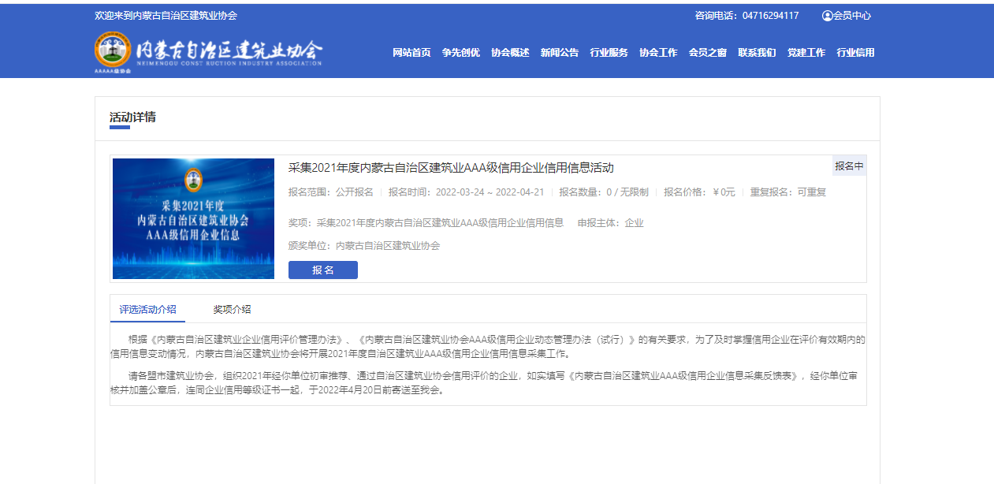

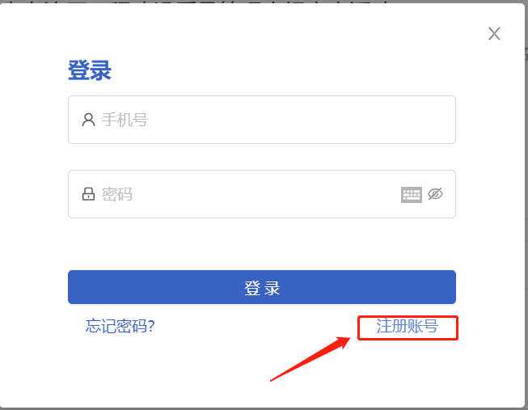二、根据提示输入会员管理系统账号密码进行登录，需要注册账号的点击右下角根据提示完成注册（会员服务部联系方式：0471-6915199）

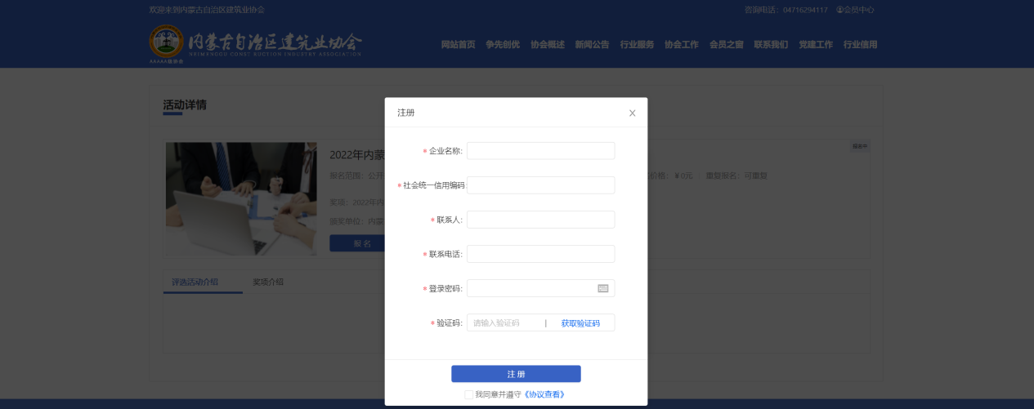

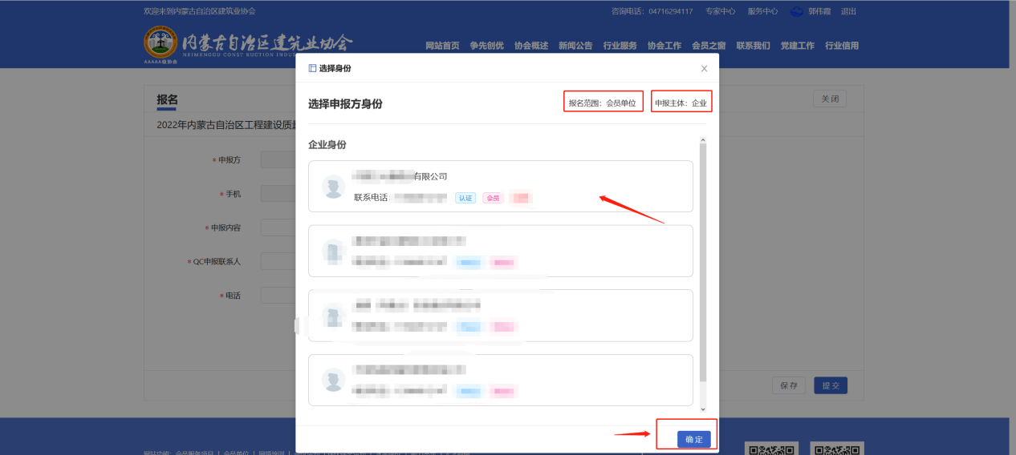三、登录后根据账号关联企业选择企业身份，点击确定

四、进入报名页面，填写相关信息（点击保存后可以继续编辑，点击提交进入下一步）

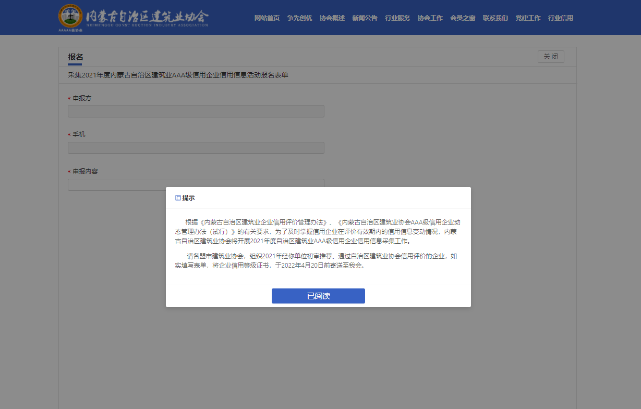

五、根据实际申报情况填写需申报证书的信息。

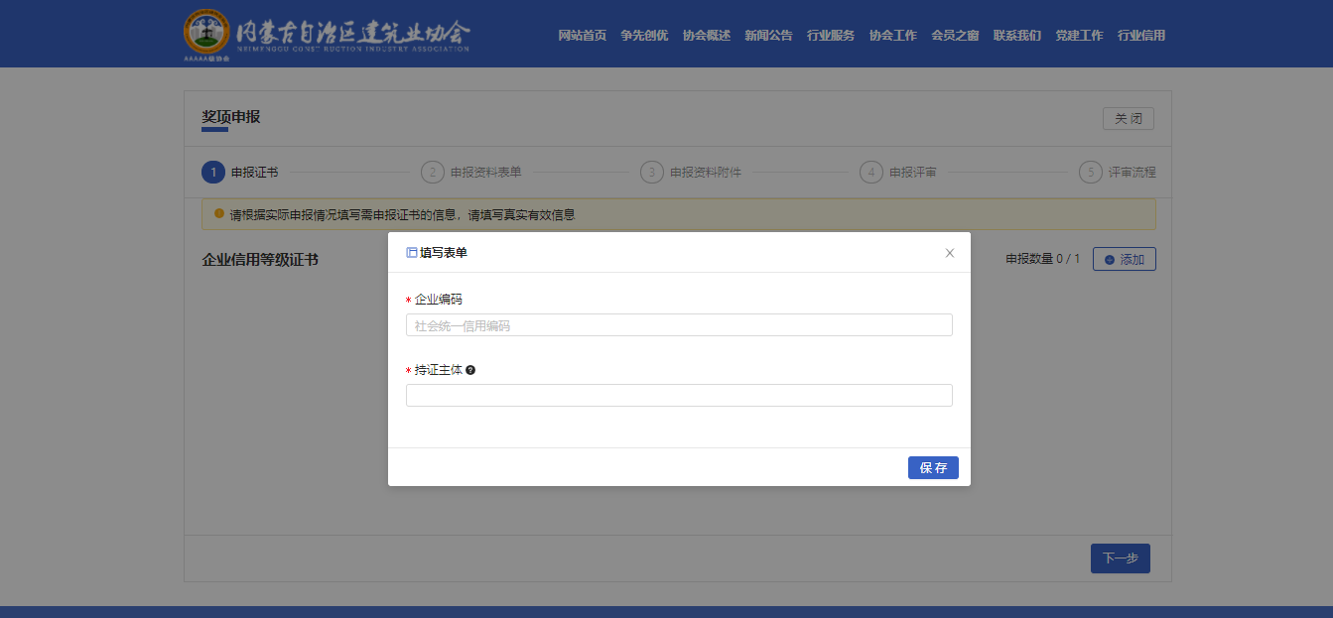

六、填写完成申报材料后点击保存、下一步

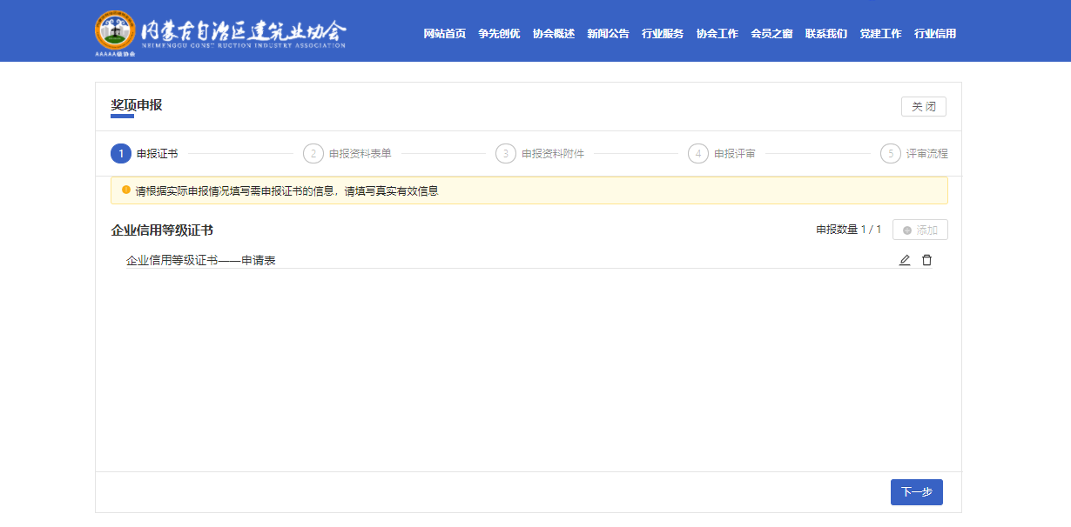

1. 按照申报企业类别，选择表单填写

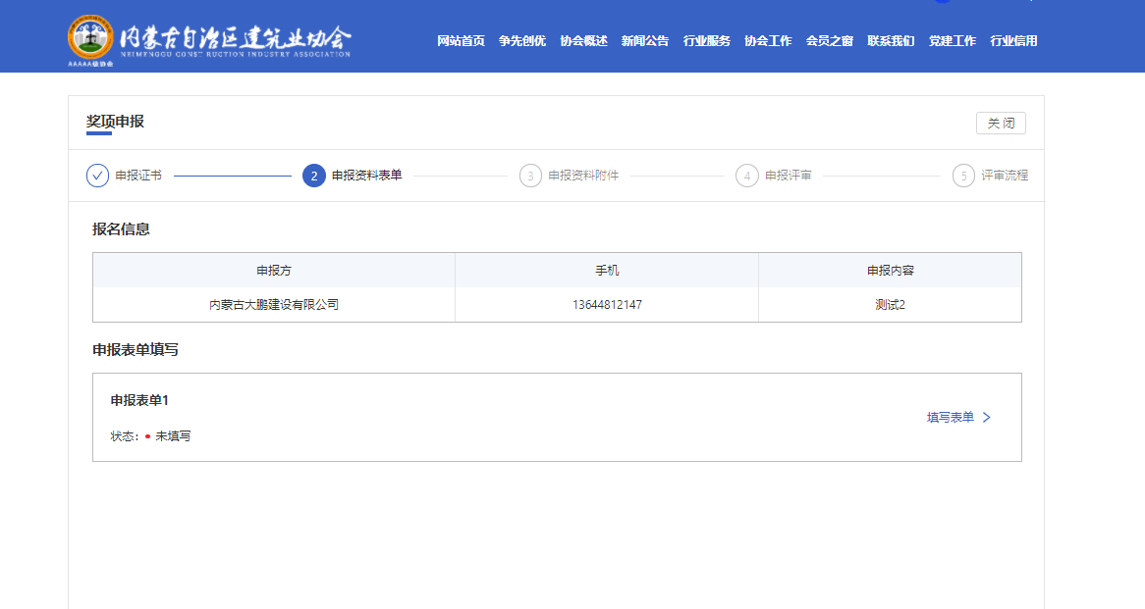

1. 填写表单，并按照表单所要求的上传附件上传

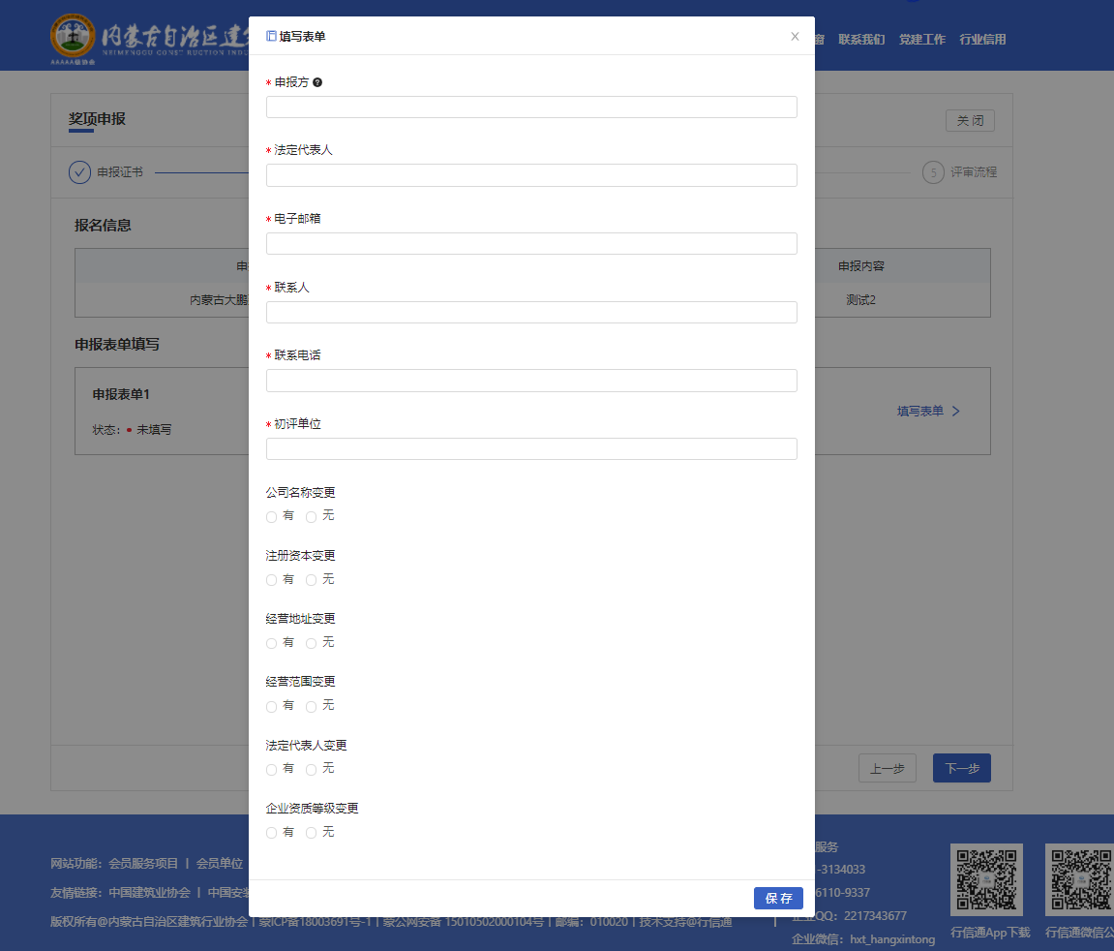

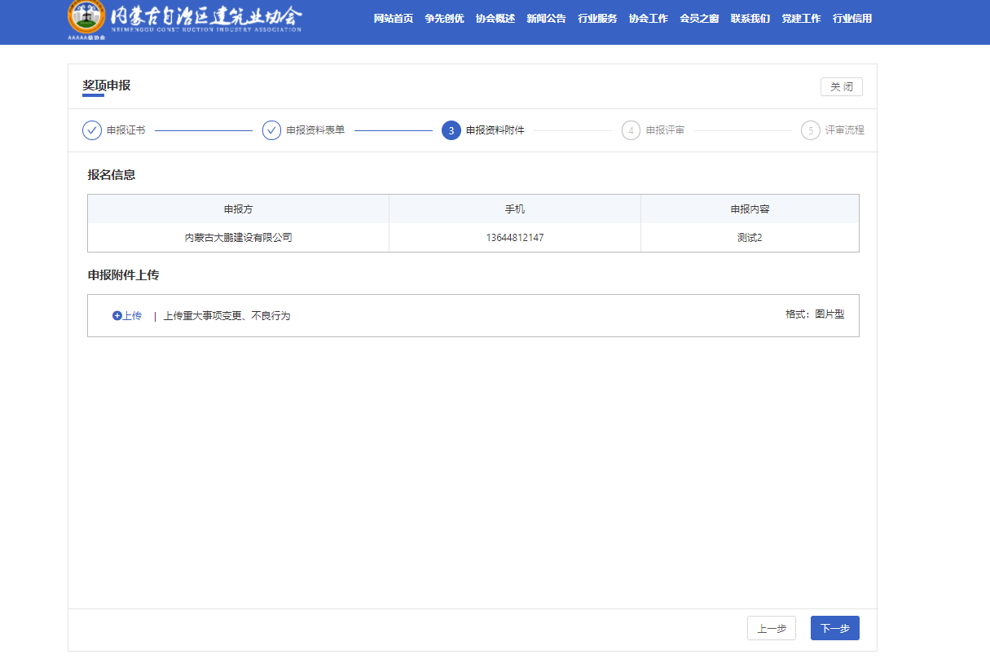

1. 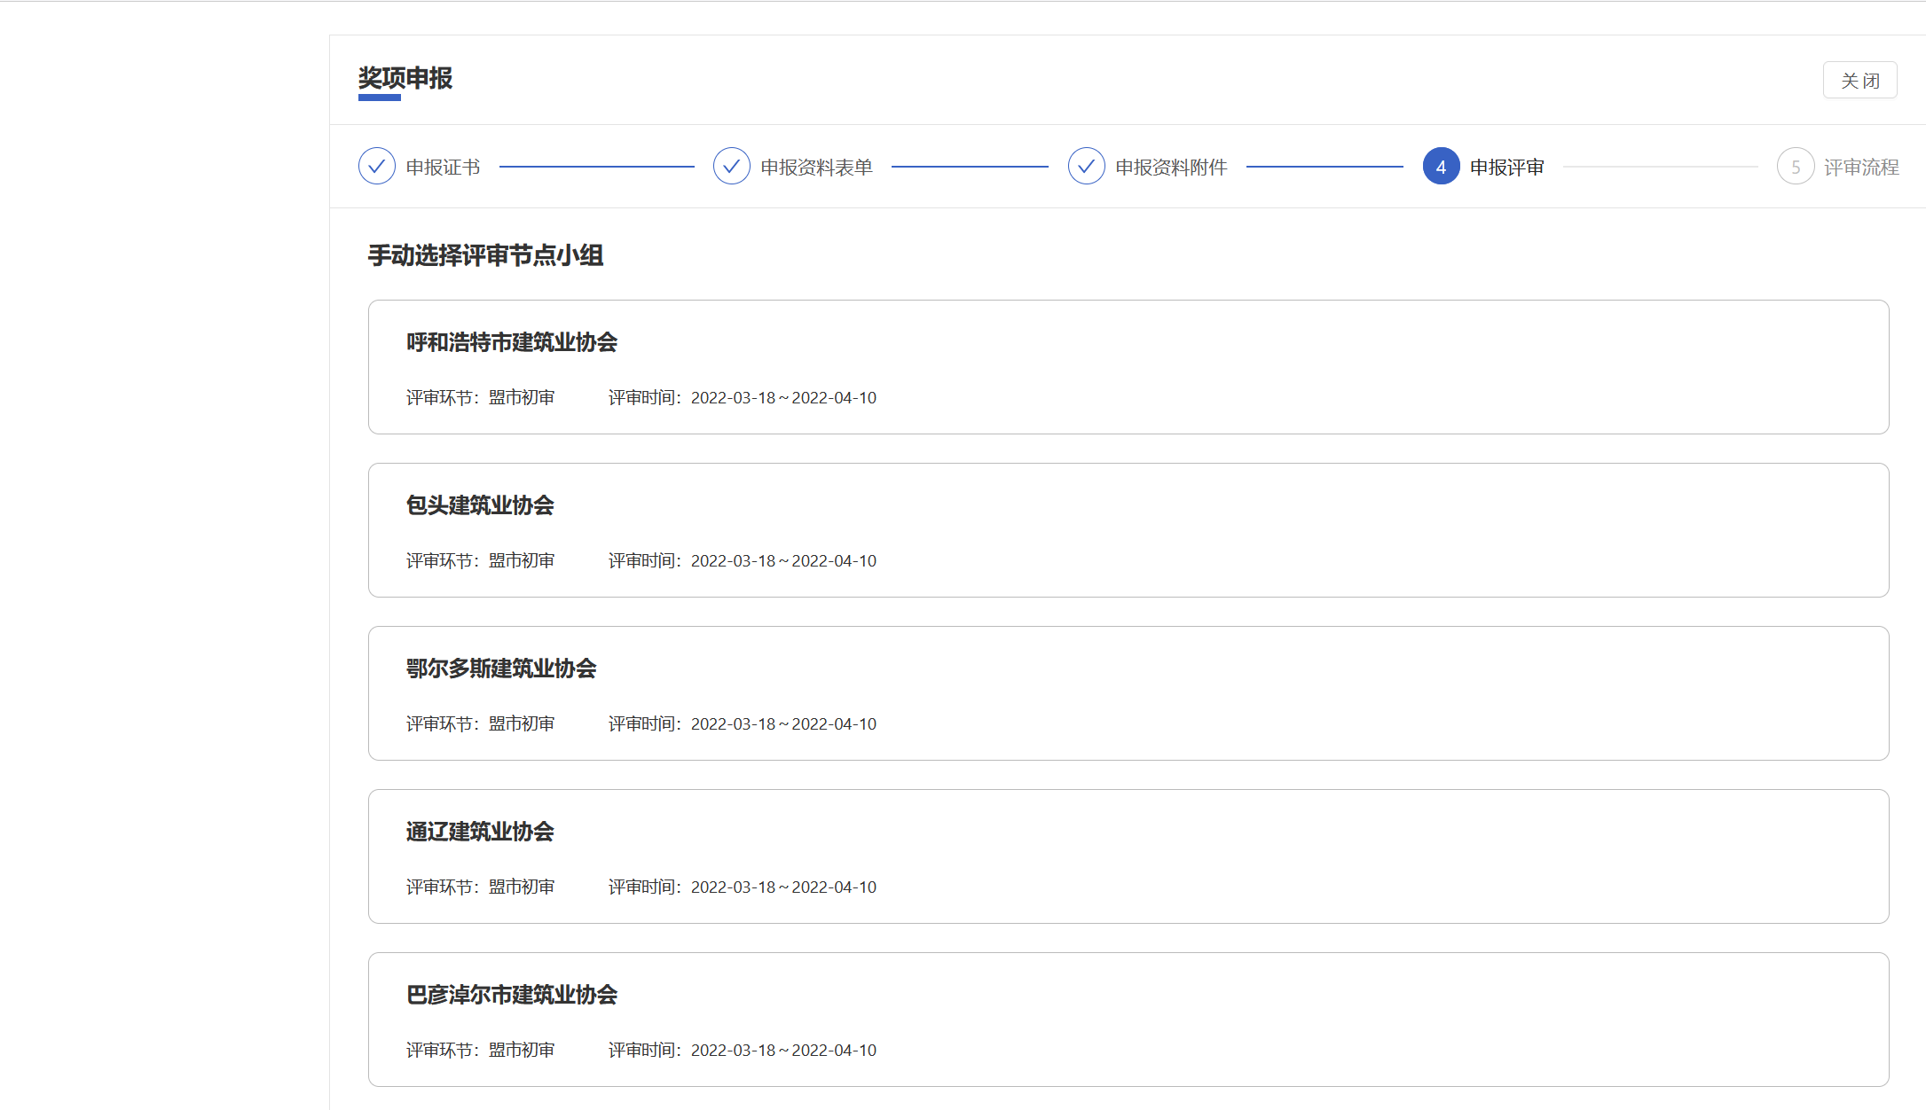选择对应推荐盟市进行初审（外进企业选择请以实际推荐盟市为准）

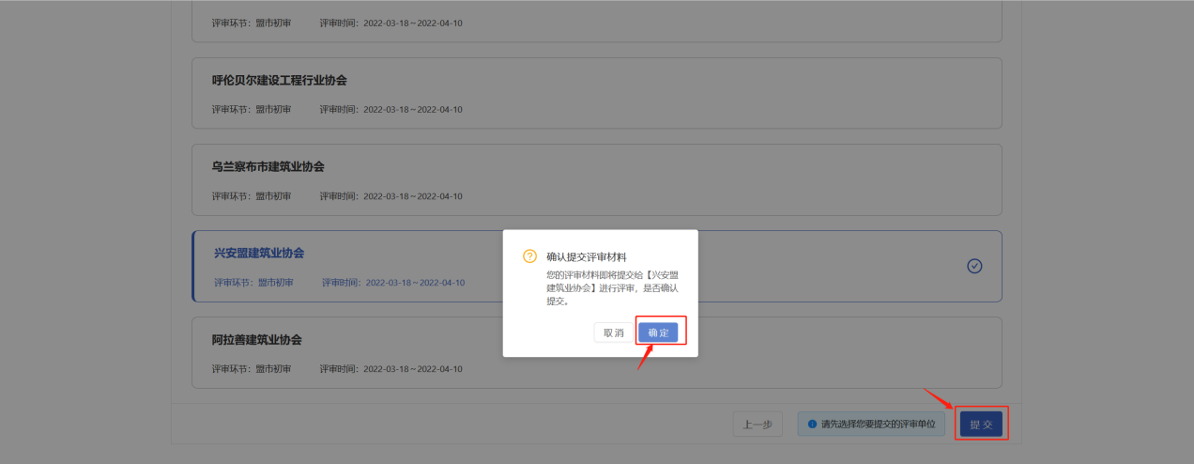

1. 确认提交后，可点击查看我报名的奖项或活动列表下方查看我的申报进行查看，扫描二维码接收申报进度提示。

